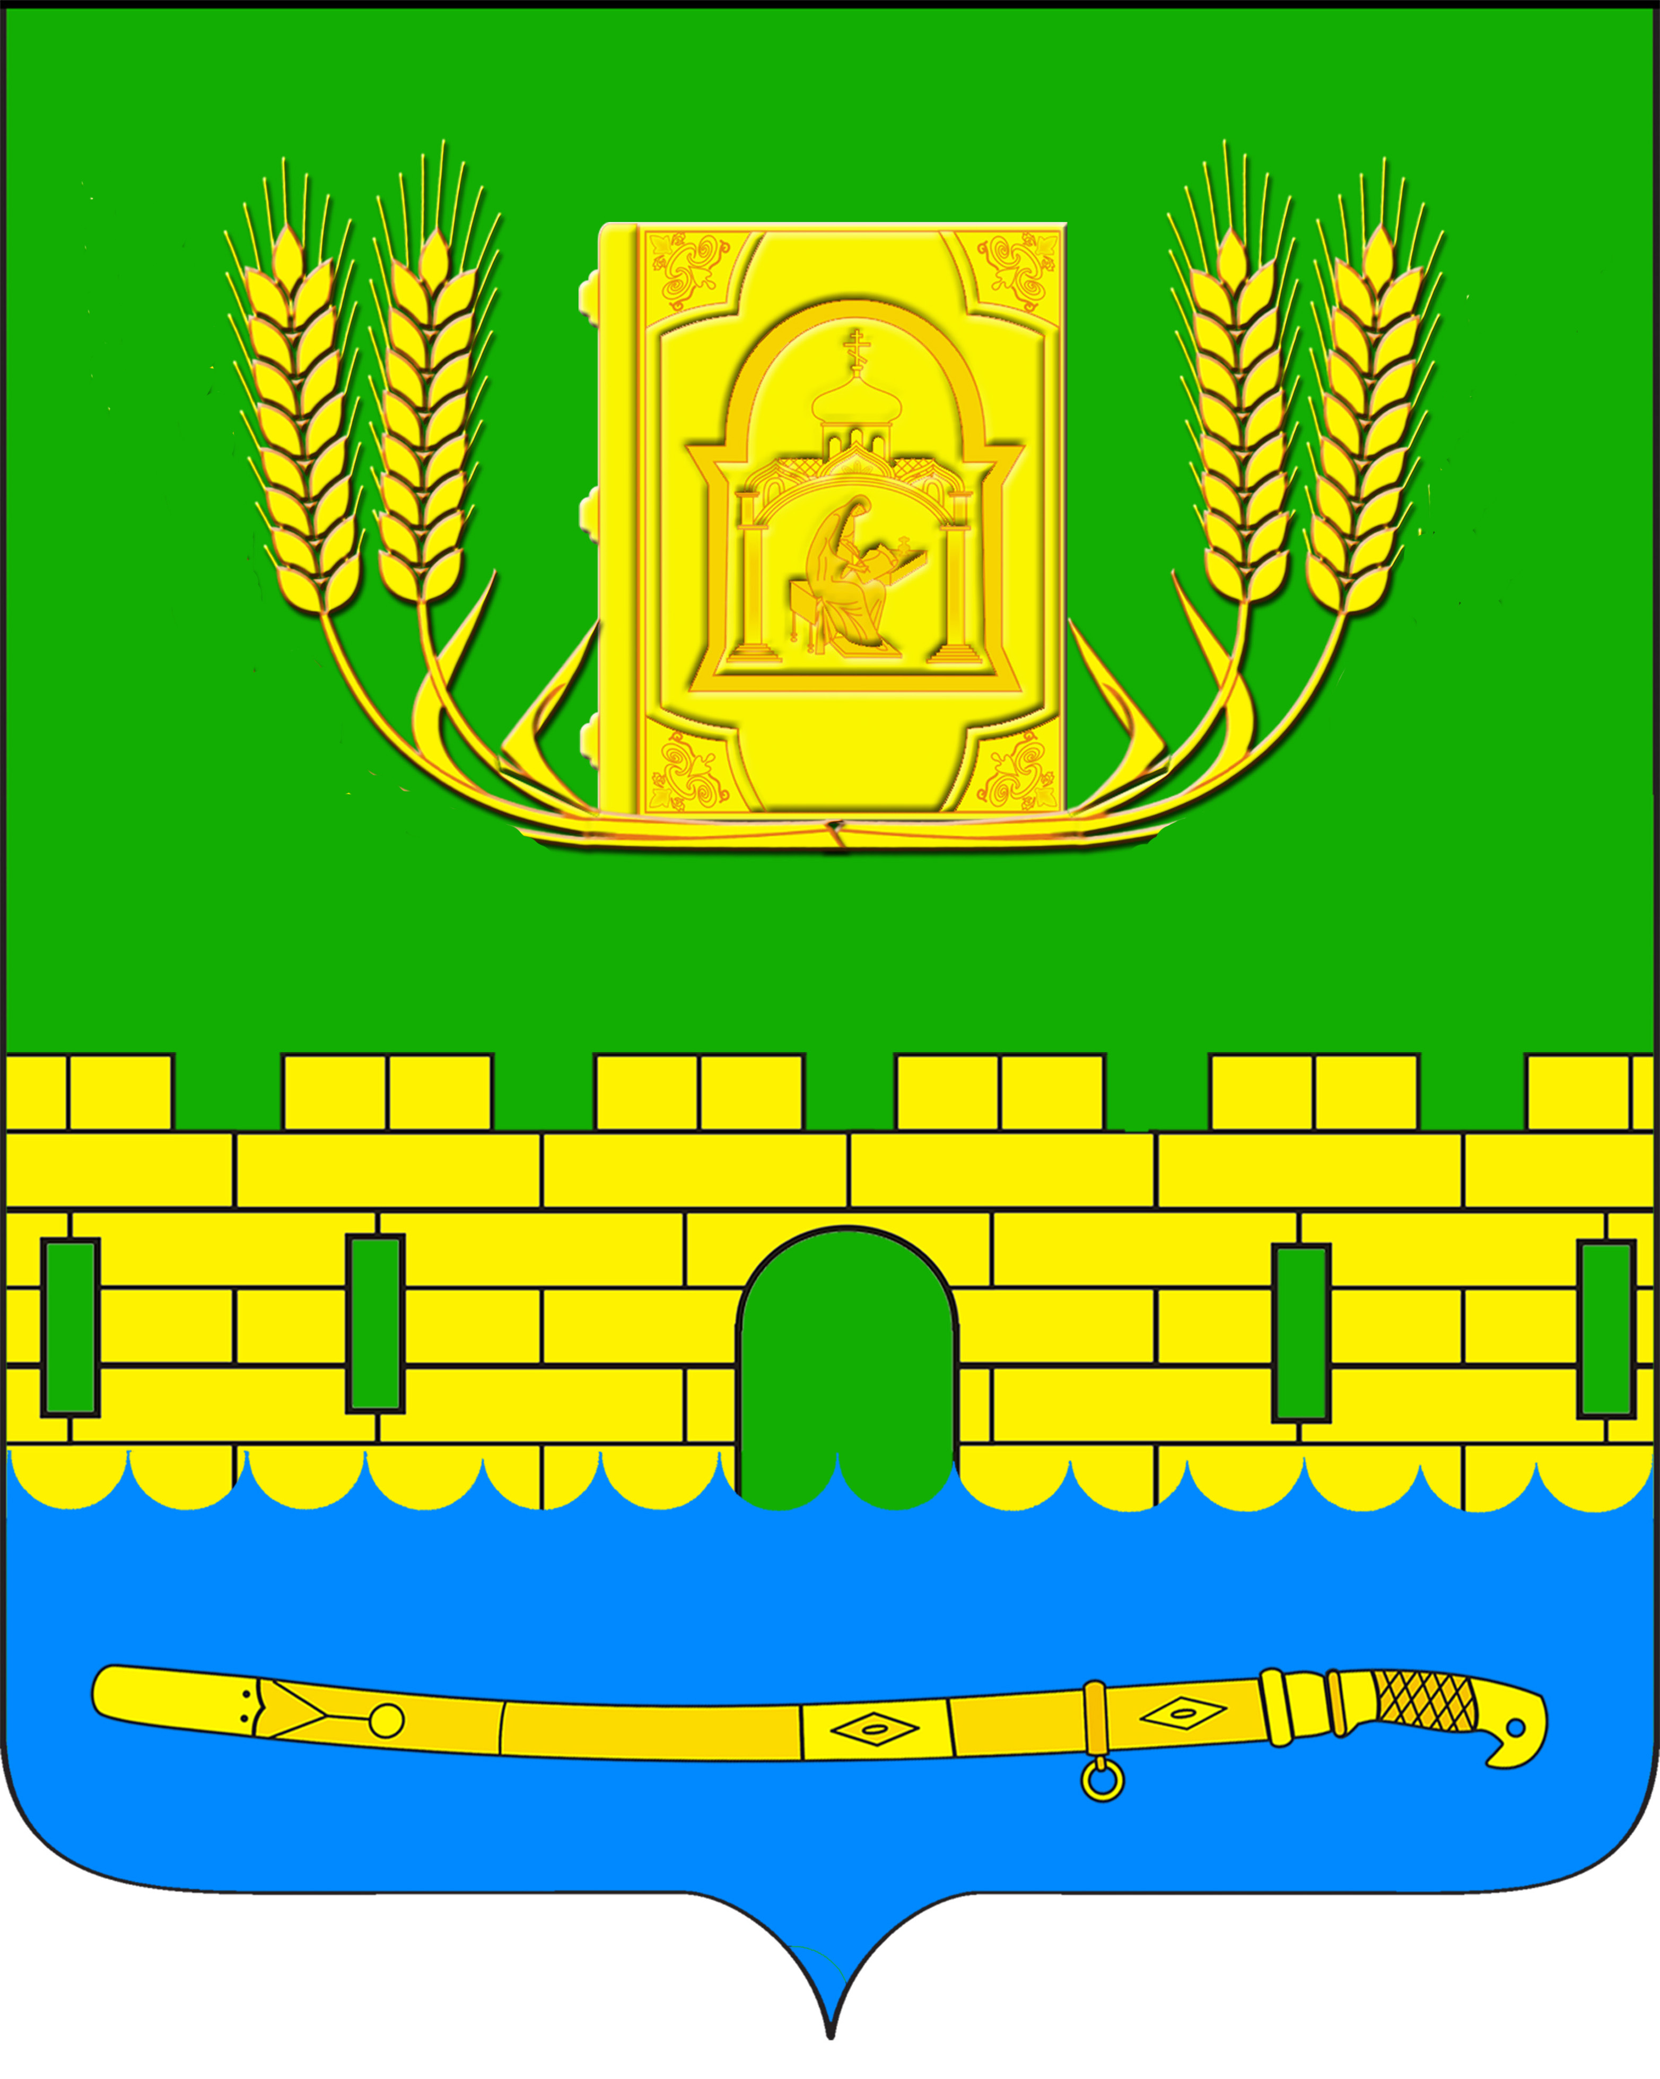
АДМИНИСТРАЦИЯ ПЕТРОПАВЛОВСКОГО СЕЛЬСКОГО ПОСЕЛЕНИЯ
КУРГАНИНСКОГО РАЙОНА

ПОСТАНОВЛЕНИЕ

от 30.01.2017 № 18
станица Петропавловская

Об отмене постановлений администрации Петропавловского
сельского поселения от 1 июня 2016 года № 157 «Об утверждении
Положения «О муниципальным земельном контроле в
Петропавловском сельском поселении Курганинского района»,
от 8 августа 2016 года № 223 «Об утверждении административного
регламента исполнения муниципальной функции «Осуществление
муниципального земельного контроля на территории
Петропавловского сельского поселения Курганинского района»

В соответствии с Федеральным законом от 3 июля 2016 года № 335-ФЗ «О внесении изменений в Земельный Кодекс Российской Федерации», Уставом Петропавловского сельского поселения, зарегистрированным управлением Министерства юстиции Российской Федерации по Краснодарскому краю от 1 июля 2016 года № Ru 235173082016001 п о с т а н о в л я ю:
1. Отменить постановление администрации Петропавловского сельского поселения от 1 июня 2016 года № 157 «Об утверждении Положения «О муниципальным земельном контроле в Петропавловском сельском поселении Курганинского района».
2. Отменить постановление администрации Петропавловского сельского поселения от 8 августа 2016 № 223 «Об утверждении административного регламента исполнения муниципальной функции «Осуществление муниципального земельного контроля на территории Петропавловского сельского поселения Курганинского района».
3. Разместить настоящее постановление на официальном сайте администрации Петропавловского сельского поселения в информационно-телекоммуникационной сети «Интернет».
4. Контроль за выполнением настоящего постановления возложить на заместителя главы Петропавловского сельского поселения С.В. Ковалевскую.
5. Решение вступает в силу со дня его официального опубликования.

Глава Петропавловского сельского поселения С.М. Аникин

